Medien-Information

Datum 29.11.2022
Nr. PI 2370
Anzahl Zeichen 2142
Kontakt Müller Martini AG
Untere Brühlstrasse 17, CH-4800 Zofingen/Schweiz
Telefon +41 62 745 45 75, Fax +41 62 751 55 50
info@mullermartini.com, www.mullermartini.com

IGAS in Tokio: Die Besucher schätzten das Messekonzept von Müller Martini

Takashi Gotanda, Geschäftsführer von Müller Martini Japan, zieht eine positive Bilanz der fünftägigen IGAS in Tokio. «Die Besucherzahlen gingen gegenüber der letzten Messe 2018 zwar um rund 30 Prozent zurück. Trotzdem war es wichtig, dass wir uns nach der pandemiebedingten vierjährigen Pause wieder einmal treffen konnten. Das wird der grafischen Branche in Japan bestimmt neuen Aufschwung verleihen.»

Das spezielle Smart-Factory-Ausstellungskonzept von Müller Martini Japan – ein Zusammenspiel zwischen dem Messestand und dem rund 30 Kilometer entfernten, mit Kameras ausgestatteten Showroom – stiess bei den Besuchern auf grosses Interesse. Diese konnten auf Grossbildschirmen eine wechselseitige Produktion von A4- und B5-Jobs auf mit dem Workflow-System Connex LineControl verlinkten Sammelhefter Primera PRO live verfolgen. Dabei sahen sie auf einem zweiten Grossbildschirm auch das JMF-Feedback und damit alle produktionsrelevanten Daten.

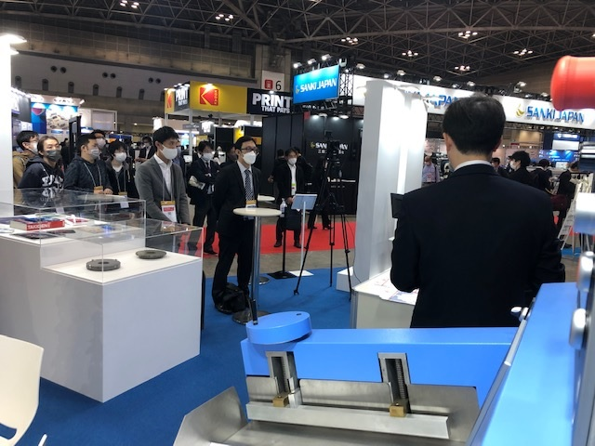
Auf der IGAS in Tokio zeigten sich viele Kunden beeindruckt von der fortschrittlichen Technologie des Workflow-Systems Connex.

«Mit dieser neuen Präsentationsform unterstrichen wir nicht nur die hohe Produktionsleistung, das schnelle Umrüsten und die Qualitätskontrollen unserer Maschinen, sondern wir demonstrierten auch den Datentransfer», betont Takashi Gotanda. «Viele Kunden zeigten sich dabei beeindruckt von der fortschrittlichen Connex-Technologie. Dass wir die JDF mittels eines iPad und nicht auf einem PC erstellten und in den Showroom schickten, empfanden die Kunden als leicht verständlich.»

Auf den Bildschirmen liefen ausserdem an allen fünf Messetagen weitere Präsentationen. So wurde aufgezeigt, wie Daten für die Buchproduktion einfach vom Book Data Center (BDC), das sich auf dem Stand befand, in den Commander des Klebebinders Alegro transferiert werden können und welche attraktiven Endprodukte die Weiterverarbeitungs-Systeme von Müller Martini fertigen. Ausserdem sahen die Messebesucher Videos von Müller Martinis japanischem Smart-Factory-Kunden I-word sowie des Alegro und des Primera PRO.

